- Kuvatunnistusta

Tunnista kaupungit. (Oikeanpuoleisimman vihje: Walk of Fame)
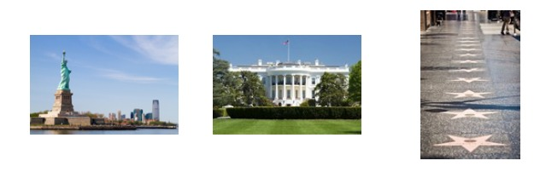
- Satelliittikuvan tulkintaa
Tutki öistä satelliittikuvaa Yhdysvalloista ja valitse oikea vaihtoehto.

a) Miljoonakaupunkeja on enemmän maan itäosassa/ länsiosassa.
b) Floridassa ei ole isoja kaupunkeja. oikein/väärin
c) Kanadassa on vähemmän isoja kaupunkeja kuin USA:ssa. oikein/ väärin
d) Suurten järvien lähettyvillä on suuria kaupunkeja. oikein / väärin
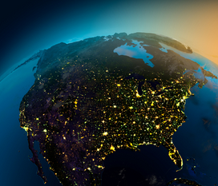
- USA:n vaikutus jokapäiväiseen elämäämme

Mieti parin kanssa Amerikkaan liittyviä asioita annettujen aiheiden suhteen.
a) televisiosarjoja
b) elokuvatähtiä
c) vaatemerkkejä
d) bändejä.

- Manhattanin kartta

Käytä linkkiä https://maps.google.fi/

a. Mikä joki virtaa Manhattan-saaren länsipuolella?
b. Mitä on Manhattanin Keskuspuistossa (Central Park)?

c. Little Italy -kaupunginosa on Manhattanin
eteläosassa / pohjoisosassa

d. Harlem-kaupunginosa on Manhattanin
eteläosassa / pohjoisosassa
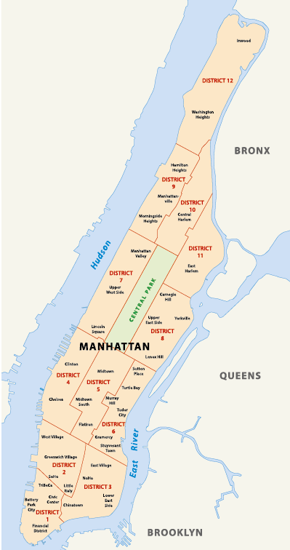

- Matkustaminen New Yorkiin

Tutki Finnairin kotisivuilta seuraavat tiedot:

a. Kauanko kestää lento Helsingistä New Yorkiin?
Saapumisaika New Yorkiin paikallista aikaa - Lähtöaika Helsingissä. Aikaero Helsingin ja New Yorkin välillä on 7 tuntia.

b. Minne lentokentälle kone New Yorkissa laskeutuu?

c. Mitä matkustajalta vaaditaan Yhdysvaltoihin matkustettaessa? (Etsi hakukoneella "matkustusohjeet Yhdysvallat").
passi
lapsilla oma passi
viisumi
sähköisesti ennen matkaa tehtävä hyväksyntä USA:han matkustamiselle

- New Yorkin asukasluvun kehittyminen

Piirrä viivadiagrammi New Yorkin asukasluvun kehittymisestä.

Vuosi Asukasluku
1750 22200
1800 80000
1850 700000
1900 3500000
1950 8000000
2000 8000000

- Yhdysvaltalaisia yrityksiä

- Tunnista yritykset.
- Mitä ne valmistavat? Vaihtoehtoja: puhelimia Mac-tietokoneita, Windows-tietokoneita, urheiluvälineitä
- Mihin yritykseen liittyvät Bill Gates, Steve Jobs, Cristiano Ronaldo?


